Конспект открытого интегрированного занятия по теме: «В гостях у сказки «Теремок»
(3-4 года)
Сфера: язык и речь + математика
Возраст детей: 3-4 года
Тема занятия: «В гостях у сказки «Теремок»
Тема недели: «В мире много сказок»
Учитель: Вера Петрова, Эстония, город Нарва, детский сад Кукушечка.

Задачи:
1. Упражнять детей в составлении краткого пересказа текста в соответствии с текстом произведения (фрагмент сказки «Теремок»).
2. Развивать мелкую моторику пальцев рук, соотнося движения с текстом стихотворения.
3. Упражнять детей в умении узнавать и называть силуэное животное.
4. Развивать умение делать простейшие выводы, высказывать своё мнение.
5. Развивать зрительную память.
6. Развивать способность к установлению логической взаимосвязи между предметами.
7. Закреплять знания детей о цветах спектра, геометрических фигурах – квадрат, треугольник.
8. Составлять целое из частей.
9. Считать в пределах 6, отвечать на вопрос «сколько всего».
10. Вызвать у детей радость общения со сказкой.
11. Упражнять детей в умении вести себя в коллективе сверстников, слышать друг друга.

Материал:
1. Картинки с силуэтным изображением героев сказки «Теремок».
2. Картинки с цветным изображением героев сказки «Теремок».
3. Схема постройки дома.
4. Разрезанные на части элементы 6 домов.
5. Картинки к игре «Где чей дом».
6. Блоки Дьенеша.
7. Лист «Дорисуй изображение» (на каждого ребёнка).

Ход занятия:
(Дети стоят рядом с учителем).
- Ребята, вы любите сказки?
- Сегодня с вами мы отправимся в деревню Сказкино. Там живут все сказки. Занимайте места в нашем волшебном поезде. Он отвезёт нас в деревню Сказкино (учитель – паровоз, дети – вагоны):
Вагончики, вагончики по рельсам всё стучат,
Везут в деревню Сказкино компанию ребят.
- Вот мы и приехали в деревню Сказкино. Сказка нас уже ждёт. А герои сказки нас встречают. Вот они. Догадайтесь, кто это?
Обучающая игра «Узнай, кто это?» (силуэтное изображение героев сказки «Теремок». После того, как дети отгадали, появляется цветное изображение героя).

- Молодцы, ребята! А вы помните, в какой сказке встретились все эти сказочные персонажи: мышка, лягушка, зайчик, лиса, волк, медведь?
- Правильно, это сказка «Теремок». В сказке «Теремок» была не просто мышка, а мышка - …..(норушка), …..
О. и. «Продолжи» (лягушка - ....., зайчик - ….., лисичка - ….., волчок - ….., медведь - …..).

- Ребята, вы, конечно, знаете сказку «Теремок». Напомните мне, пожалуйста, чем она заканчивается? (Пришёл медведь, попросился к зверятам в домик. Но большущий медведь никак не мог залезть в маленький теремок ни через дверь, ни через окно. Навалился он на теремок и теремок развалился).
- Да, так заканчивается сказка, но наша на этом только начинается. Погоревали, погоревали звери и решили построить сообща каждому по домику. Давайте зверюшкам будем помогать.
Пальчиковая гимнастика «Теремок»:
Из пальцев, дружок,
Сложи теремок.
Вот это – ворота,
Вот – это замок.
Вот серенький зайчик,
Вот мышка – норушка,
Лисичка – сестричка,
Лягушка – квакушка.
Но вот в теремок
Медведь забрался.
Домик сломался,
Народ разбежался.
Медведь косолапый ходит,
Места себе не находит.
- Теремок я построю большой
И будут там жить со мной:
Серенький зайчик,
Мышка – норушка,
Лисичка – сестричка,
Лягушка – квакушка.

- Мы начали строительство, но не посчитали, сколько домиков им нужно построить. Давайте считать.
Счёт героев сказки (6).

- Правильно, нужно построить 6 домиков.
- Посмотрите (показываю образец), какие дома вы будете строить. Дом похож на какую геометрическую фигуру? ( ) Крыша дома?( )
Конструирование «Строим дома».

- Построив дома, звери стали ссориться, спорить и никак не могли решить, кому в какой домик поселиться.
- Назовите цвет домов (оранжевый, зелёный, светло-серый, тёмно-серый, белый, коричневый).
- Кто будет жить в оранжевом домике? Почему?.....................
О. и. «Рассели зверей в дома».

- Все звери довольны? Никто не остался без домика.
- Сказочные звери живут в сказочных домах, а самые настоящие звери где живут?
О. и. «Где чей дом?»

- Молодцы, ребята! Наши сказочные герои стали жить отдельно, но очень скоро начали скучать. Поэтому они решили собираться вместе по вечерам и вместе пить чай.
- Давайте поможем зверюшкам приготовить печенье к чаю.

Блоки Дьенеша.
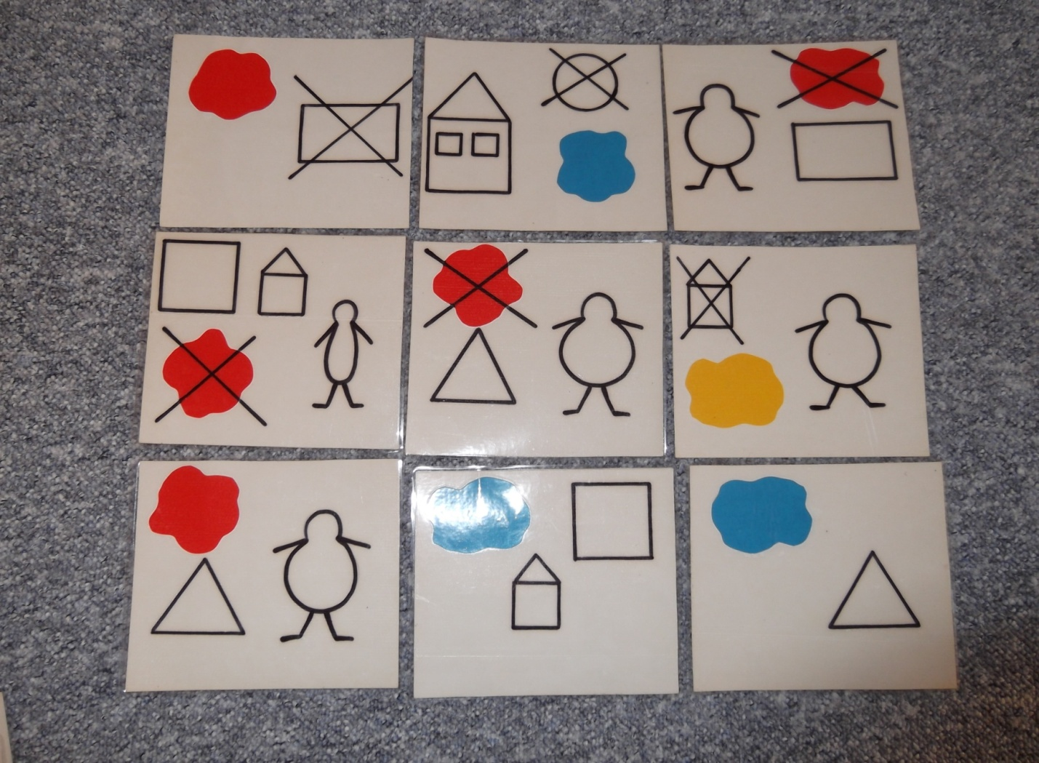
- А ещё зверюшкам очень понравилось рисовать. Они начали рисовать, но не успели закончить рисунки. Помогите зверюшкам дорисовать изображения.
О. и. «Дорисуй изображение»

- Молодцы, ребята! Давайте поблагодарим героев сказки «Теремок». Вам понравилось путешествие в деревню Сказкино?
- Пришло время возвращаться. Садитесь в наш волшебный поезд и поехали.

